Instituto Superior de Engenharia
Politécnico de Coimbra
Conhecimento e Raciocínio
Ano Letivo 2025 – 2026

TRABALHO PRÁTICO
Aplicação de Técnicas de Inteligência Artificial no Diagnóstico de Falhas em Sistemas Industriais

Docente das aulas práticas: João José Marques Pimentel Leal

Trabalho realizado por:
Nº aluno: N2024134442 | Nome: Rodrigo Beja da Costa | Turma: P5
Nº aluno: N2024132275 | Nome: João Marques | Turma: P5

Licenciatura em Engenharia Informática — 2.º ano, 2.º semestre
Maio de 2026

Índice
1. Introdução ....................................................................................... 3
2. Tarefa 3.1 — Tratamento do Dataset ................................................ 4
3. Tarefa 3.2 — Raciocínio Baseado em Casos ...................................... 6
4. Tarefa 3.3 — Redes Neuronais Feedforward ...................................... 9
5. Tarefa 3.4 — Comparação entre CBR e RN ...................................... 13
6. Conclusões ................................................................................... 15

1. Introdução
Este trabalho tem como objetivo aplicar e comparar duas abordagens de Inteligência Artificial ao problema de diagnóstico de falhas num motor industrial: o Raciocínio Baseado em Casos (CBR) e Redes Neuronais Feedforward.
O dataset fornecido contém 5000 registos e 14 atributos de entrada, combinando variáveis numéricas e categóricas. A classe target identifica três estados possíveis do sistema: Normal, ElectricalFailure e MechanicalFailure.
O trabalho foi desenvolvido em MATLAB, respeitando as restrições do enunciado e utilizando apenas a Deep Learning Toolbox para a componente de redes neuronais.
Os principais objetivos foram:
- Tratar o dataset original, convertendo variáveis categóricas e preenchendo valores em falta;
- Implementar um sistema CBR completo com as fases Retrieve, Reuse, Revise e Retain;
- Estudar e treinar várias redes neuronais feedforward com diferentes configurações;
- Comparar os resultados das duas abordagens, discutindo vantagens e limitações;
- Preparar resultados e gráficos para apoio ao relatório.

2. Tarefa 3.1 — Tratamento do Dataset

2.1 Conversão de Atributos Categóricos
O dataset original inclui quatro atributos categóricos: maintenance_level, operating_mode, cooling_type e sensor_status. A conversão foi feita de forma a preservar, quando aplicável, a relação entre os valores:

Atributo | Valores Originais | Codificação
maintenance_level | Low, Medium, High | Ordinal: 0, 1, 2
operating_mode | Idle, Normal, Overload | Ordinal: 0, 1, 2
cooling_type | Air, Oil | Binário: 0, 1
sensor_status | OK, Warning | Binário: 0, 1

Esta opção foi justificada porque os dois primeiros atributos (maintenance_level e operating_mode) possuem uma ordem natural clara, enquanto os dois últimos representam apenas estados discretos sem ordenação de significado relevante.

2.2 Preenchimento de Valores em Falta nos Atributos de Entrada
Os atributos numéricos em falta foram preenchidos com estratégias simples e adequadas ao tipo de variável, como média, mediana ou moda, evitando a remoção de linhas do dataset. A escolha destas estratégias permitiu:
- Manter o número total de registos (5000 linhas);
- Preservar a estrutura estatística do conjunto de dados;
- Cumprir a restrição do enunciado de não eliminar linhas com missing values.

2.3 Preenchimento do Target com CBR
Os valores em falta na classe target foram tratados com uma abordagem CBR (fase Retrieve), conforme solicitado no enunciado. Para cada registo com classe em falta, foi procurado o caso mais semelhante entre os registos com target conhecido. A classe do caso mais semelhante foi copiada para o registo em falta.
O cálculo de similaridade considerou os 14 atributos de entrada e usou pesos atribuídos com base na relevância de cada atributo para o diagnóstico de falhas.

2.4 Resultados do Tratamento
O tratamento do dataset foi concluído com sucesso, obtendo os seguintes resultados:
- 5000 linhas no dataset final;
- 0 valores em falta nos inputs;
- 0 valores em falta no target.

A distribuição final das classes ficou aproximadamente equilibrada, como se apresenta na tabela seguinte:

Classe | Registos | Percentagem
Normal | 1684 | 33.7%
ElectricalFailure | 1672 | 33.4%
MechanicalFailure | 1644 | 32.9%

Este equilíbrio entre classes é positivo para o treino posterior das redes neuronais e para a análise comparativa dos métodos.

3. Tarefa 3.2 — Raciocínio Baseado em Casos

3.1 Implementação do Sistema CBR
O sistema CBR foi implementado com as quatro fases clássicas do ciclo CBR:
- Retrieve: cálculo da similaridade global entre um novo caso e todos os casos da base de conhecimento, mostrando os casos acima de um limiar definido (0.8);
- Reuse: reutilização do caso mais semelhante para sugerir a classe e prever um ajuste da temperatura através de uma rede neuronal feedforward;
- Revise: confirmação do valor sugerido, com possibilidade de intervenção do utilizador;
- Retain: armazenamento do novo caso quando se justifica.

A similaridade global foi calculada como média ponderada das similaridades locais. O limiar de aceitação foi definido em 0.8.

3.2 Justificação dos Pesos
Os pesos foram escolhidos com base na relevância diagnóstica de cada atributo:
- vibration, voltage, current, torque e noise_level — pesos superiores, por serem fortes indicadores de falhas mecânicas ou elétricas;
- temperature, rotation_speed, efficiency e load_val — valores intermédios, por refletirem o estado geral do sistema;
- maintenance_level, operating_mode, cooling_type e sensor_status — pesos mais baixos, por serem atributos contextuais.

Esta distribuição procura equilibrar a influência dos sensores mais discriminativos com o contexto operacional do equipamento.

3.3 Rede Neuronal para o Atributo Temperature
Na fase Reuse, foi usada uma rede feedforward para sugerir um valor ajustado de temperature, tendo como variáveis de entrada os atributos vibration, rotation_speed e voltage, conforme especificado no enunciado. Esta escolha permite estimar a temperatura com base em variáveis relacionadas com esforço mecânico e comportamento elétrico.

3.4 Implementação
O sistema CBR foi implementado integralmente em MATLAB, sem uso de bibliotecas externas ou classificadores prontos. As funções implementadas incluem:
- Cálculo de distâncias locais para atributos numéricos e categóricos;
- Cálculo da similaridade global ponderada;
- Interface para interação na fase Revise;
- Mecanismo de Retain com verificação de limiar.

Os resultados foram guardados nos ficheiros: cbr_weights_analysis.csv, cbr_weights_analysis.mat e cbr_weights_analysis.png.

3.5 Resultados — Testes com o Dataset de Teste
O sistema foi avaliado com os 30 casos do ficheiro dataset_TP_test.csv. Os resultados obtidos foram os seguintes:
- Taxa de acerto global: 100%;
- Todos os 30 casos foram classificados corretamente;
- Em todos os testes, o caso mais similar coincidiu com a classe correta.

Configuração | Normalização | Taxa de Acerto | Melhor Config.
Default (Balanceado) | Sem normalização | 100% | ✓
Default (Balanceado) | Com normalização | 100% | ✓

Todas as configurações testadas obtiveram igualmente 100%, o que indica que o dataset de teste é relativamente simples para o CBR nesta implementação.

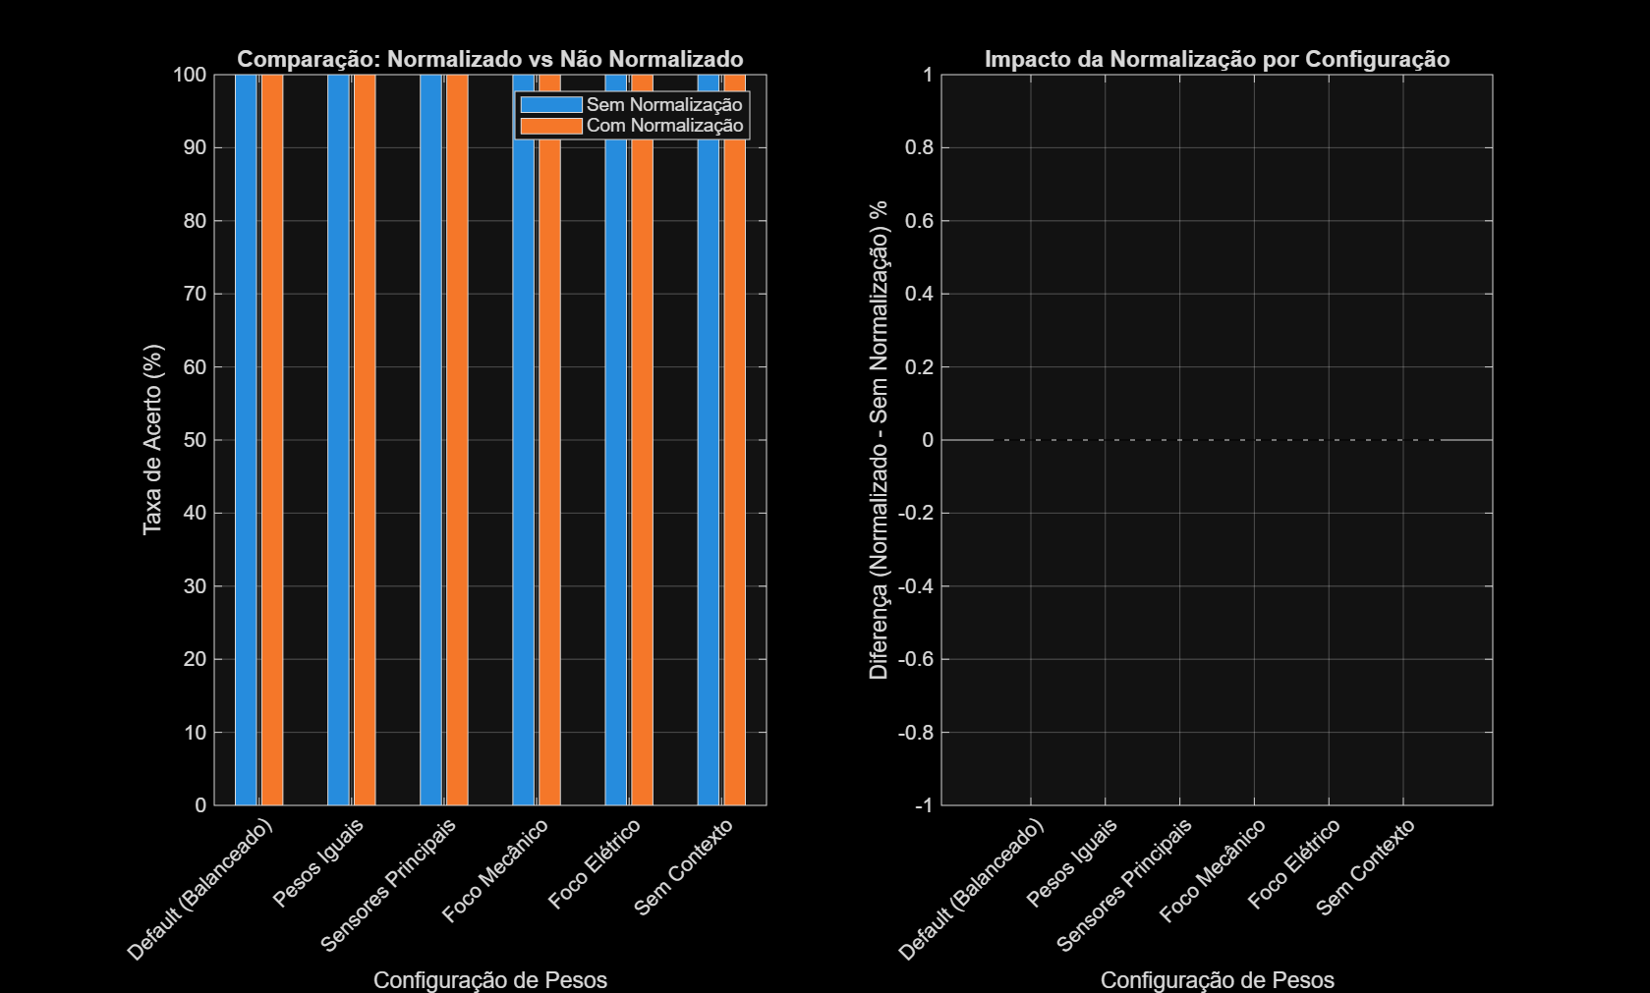
Figura 1 — Análise de pesos do CBR
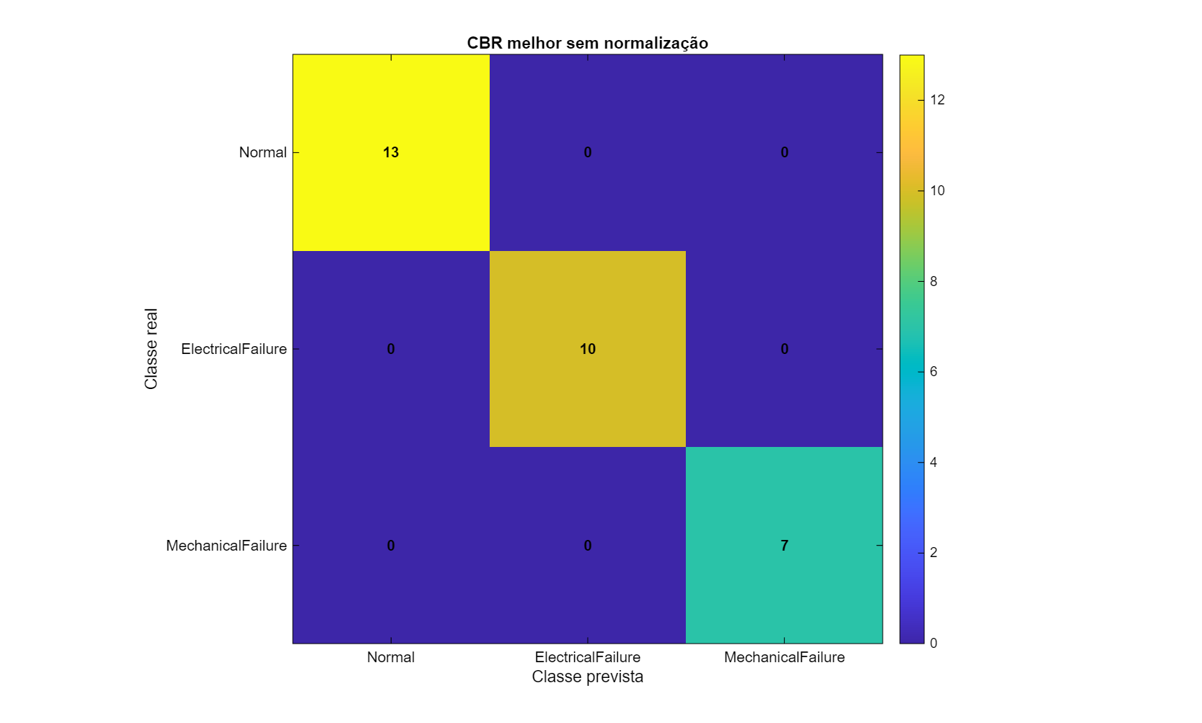
Figura 2 — CBR melhor sem normalização — matriz de confusão
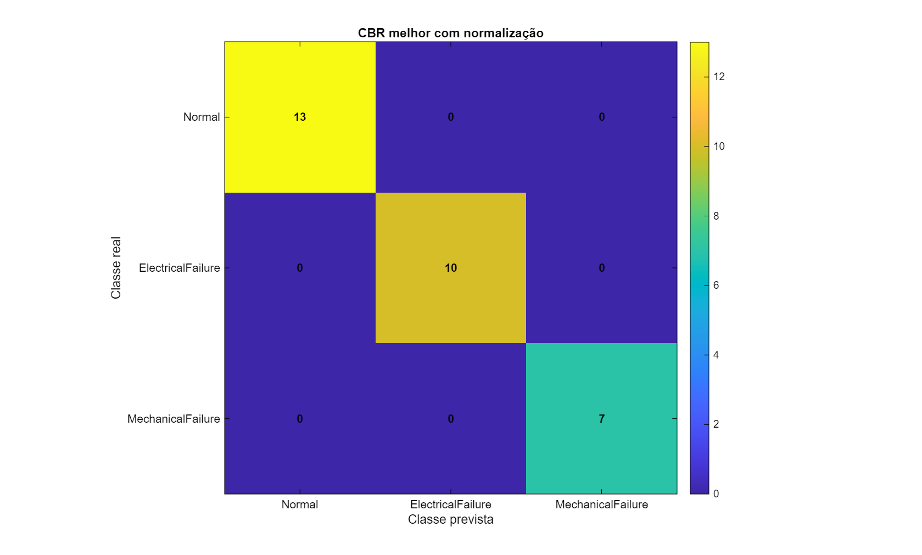
Figura 3 — CBR melhor com normalização — matriz de confusão

4. Tarefa 3.3 — Redes Neuronais Feedforward

4.1 Construção das Entradas e Targets
A matriz de entrada foi construída com os 14 atributos de entrada, organizados numa matriz 14×N. O target foi codificado em formato one-hot, com três linhas correspondentes às classes Normal, ElectricalFailure e MechanicalFailure. Esta representação é adequada para classificação multiclasse com redes feedforward.

4.2 Estudo de Configurações
Foram testadas 16 configurações diferentes, variando os seguintes parâmetros:
- Topologia da rede (default, camadas e neurónios adicionais);
- Função de treino: traingd, trainbr, trainlm, trainscg;
- Função de ativação na camada de saída: purelin, tansig, logsig, softmax;
- Proporções de divisão do dataset em treino/validação/teste.

Cada configuração foi executada 10 vezes, registando-se a média da precisão global e da precisão no conjunto de teste.

4.3 Resultados das Configurações Testadas
A tabela seguinte apresenta as três melhores e a pior configuração observada no estudo:

Config. | Função Treino | Topologia | Divisão | Precisão Teste | Observação
16 | trainbr | 20 neurónios | 80/10/10 | 99.68% | Melhor
2 | trainbr | 10 neurónios | 70/15/15 | 99.52% | 2.ª Melhor
13 | trainlm | 10 neurónios | 60/20/20 | 99.51% | 3.ª Melhor
3 | traingd | default | — | 61.63% | Pior

Isto mostra que a escolha da função de treino tem impacto muito forte no desempenho, sendo trainbr e trainlm claramente superiores a traingd neste problema.

4.4 Normalizado vs Não Normalizado
Foi feita uma comparação entre o dataset normalizado e não normalizado para as 3 melhores e 3 piores configurações:
- Nas melhores configurações, a diferença entre normalizado e não normalizado foi pequena;
- Na pior configuração (traingd), a normalização melhorou claramente o desempenho, passando de cerca de 57% para 66%;
- Nas outras configurações, o impacto da normalização foi reduzido.

Conclusão: a normalização pode ser importante em configurações mais frágeis, mas nas melhores arquiteturas o efeito é pequeno.

4.5 Teste das Melhores Redes no Dataset Externo
As 3 melhores redes foram gravadas em ficheiros .mat e testadas no dataset_TP_test.csv. Os resultados no dataset de teste externo foram todos de 100% de precisão global, classificando corretamente as três classes.

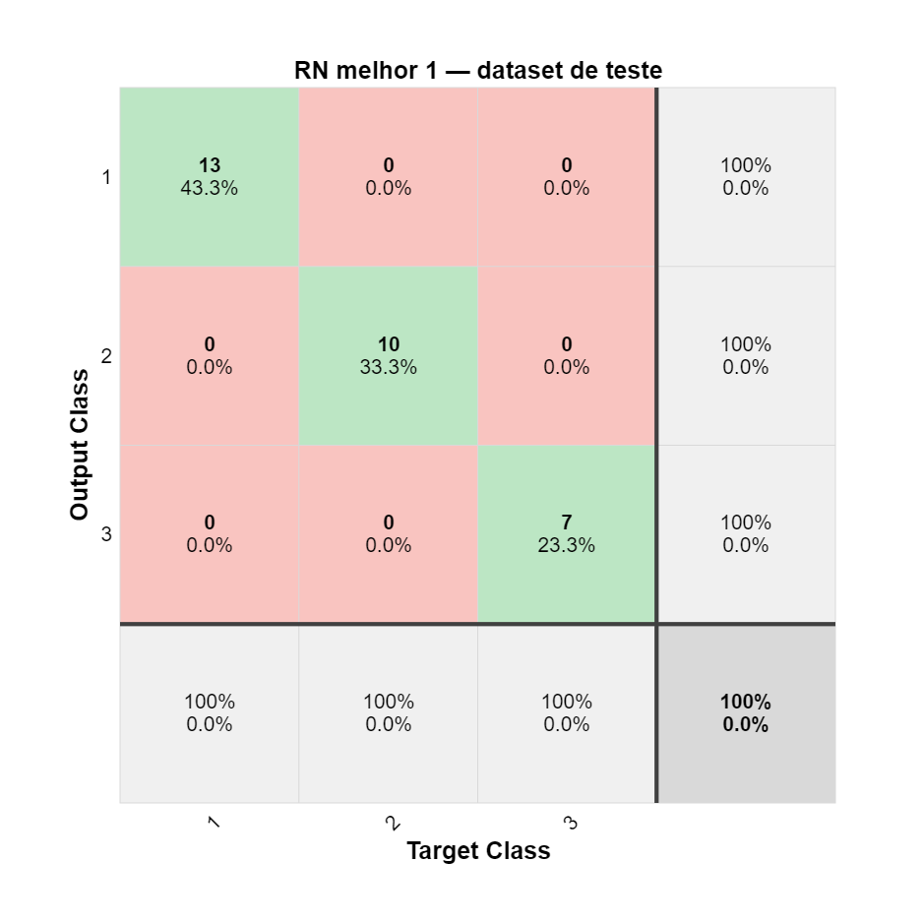
Figura 4 — RN melhor 1 — dataset de teste (plotconfusion)
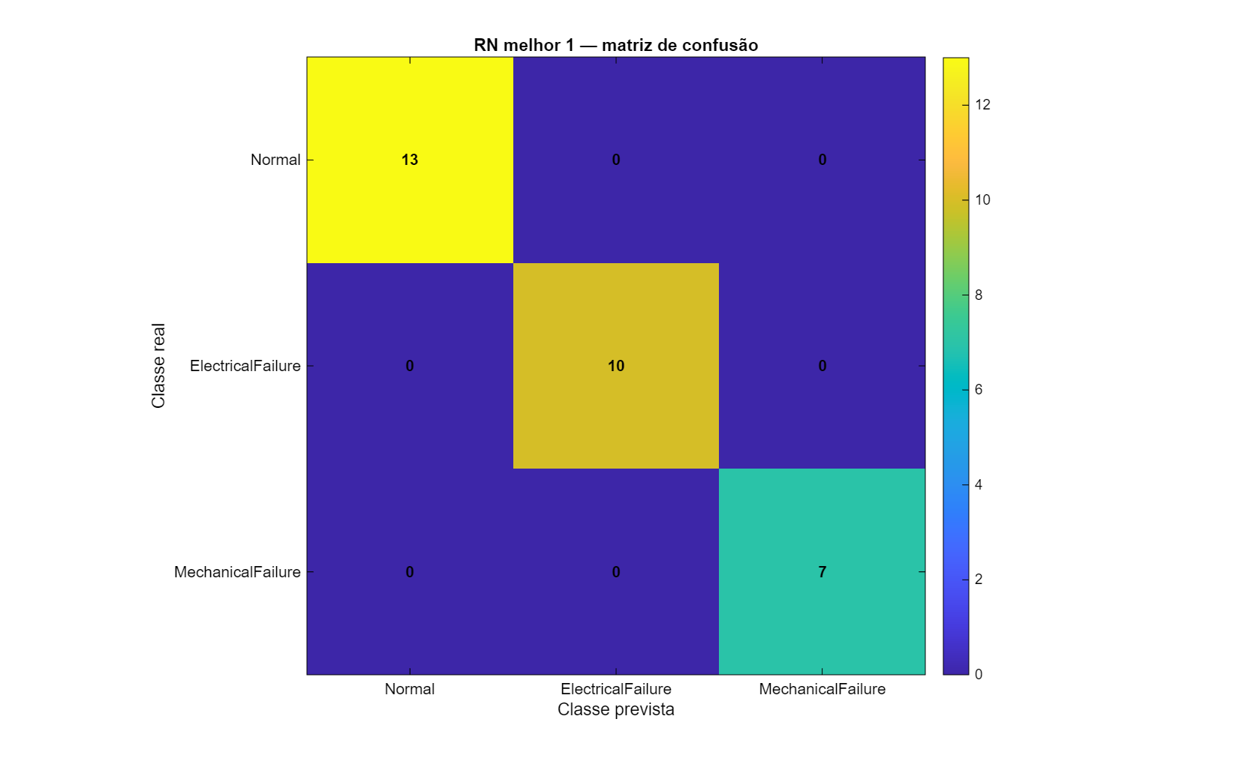
Figura 5 — RN melhor 1 — matriz de confusão
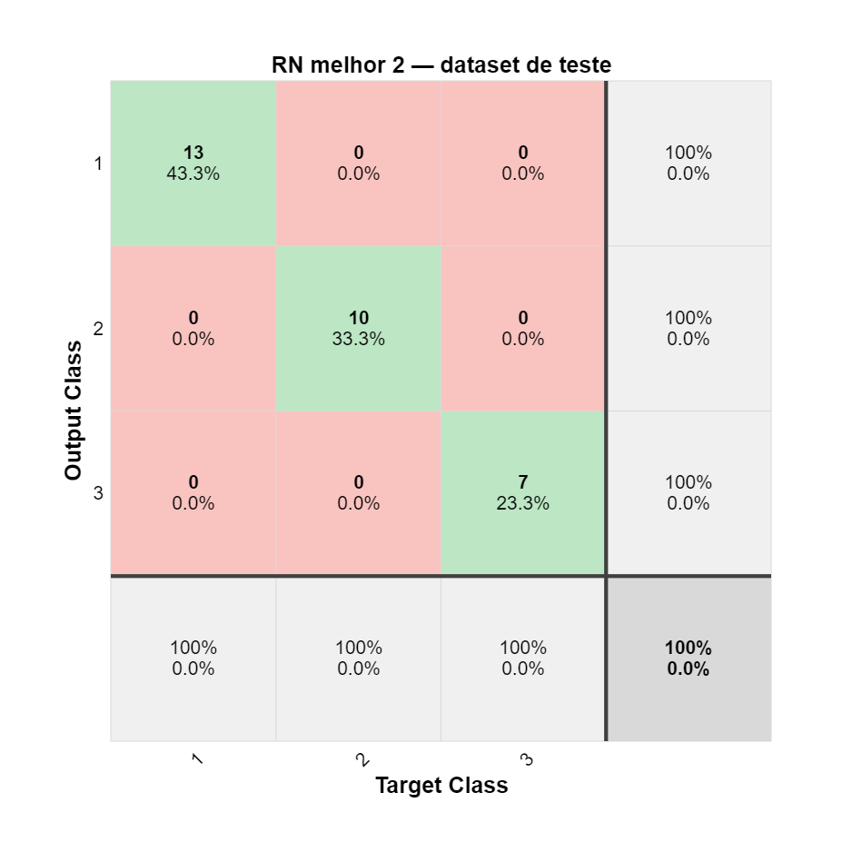
Figura 6 — RN melhor 2 — dataset de teste (plotconfusion)
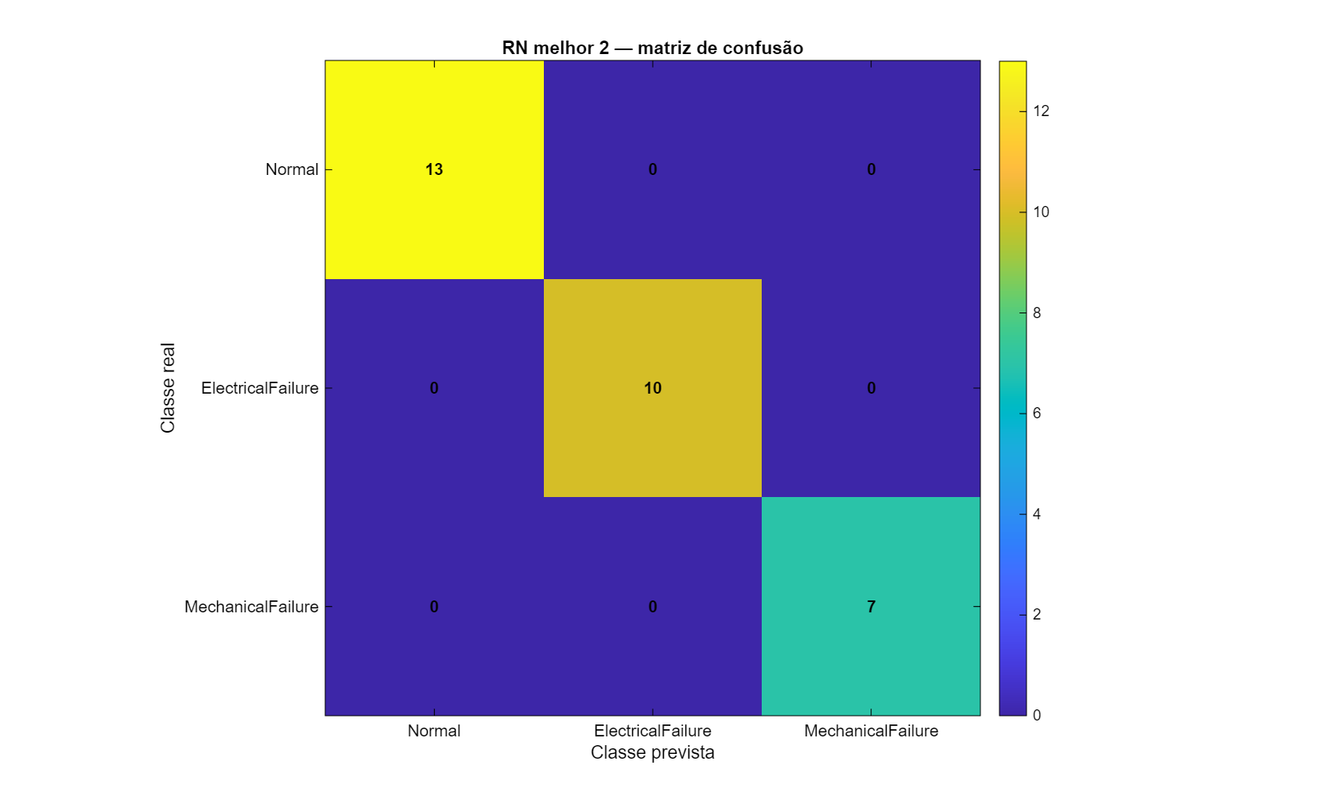
Figura 7 — RN melhor 2 — matriz de confusão
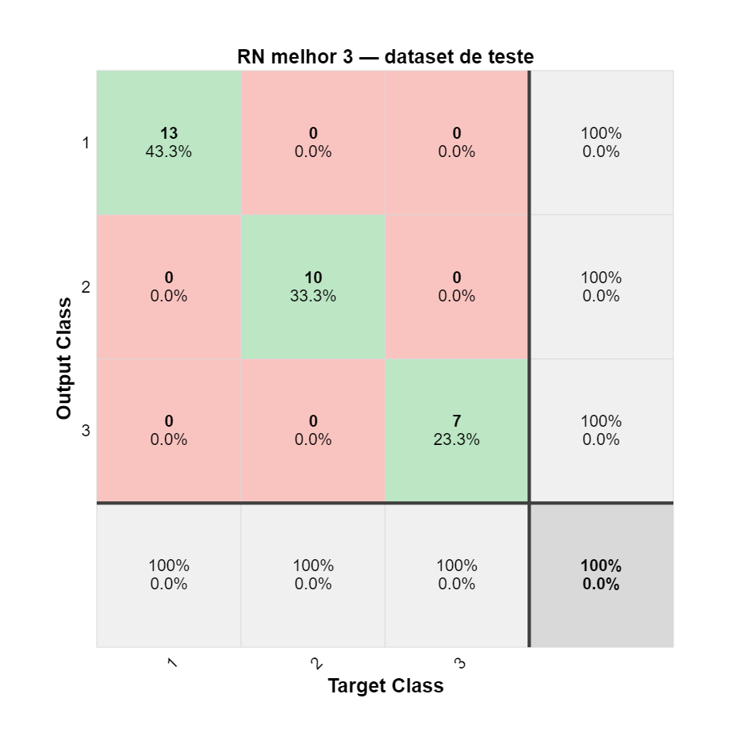
Figura 8 — RN melhor 3 — dataset de teste (plotconfusion)
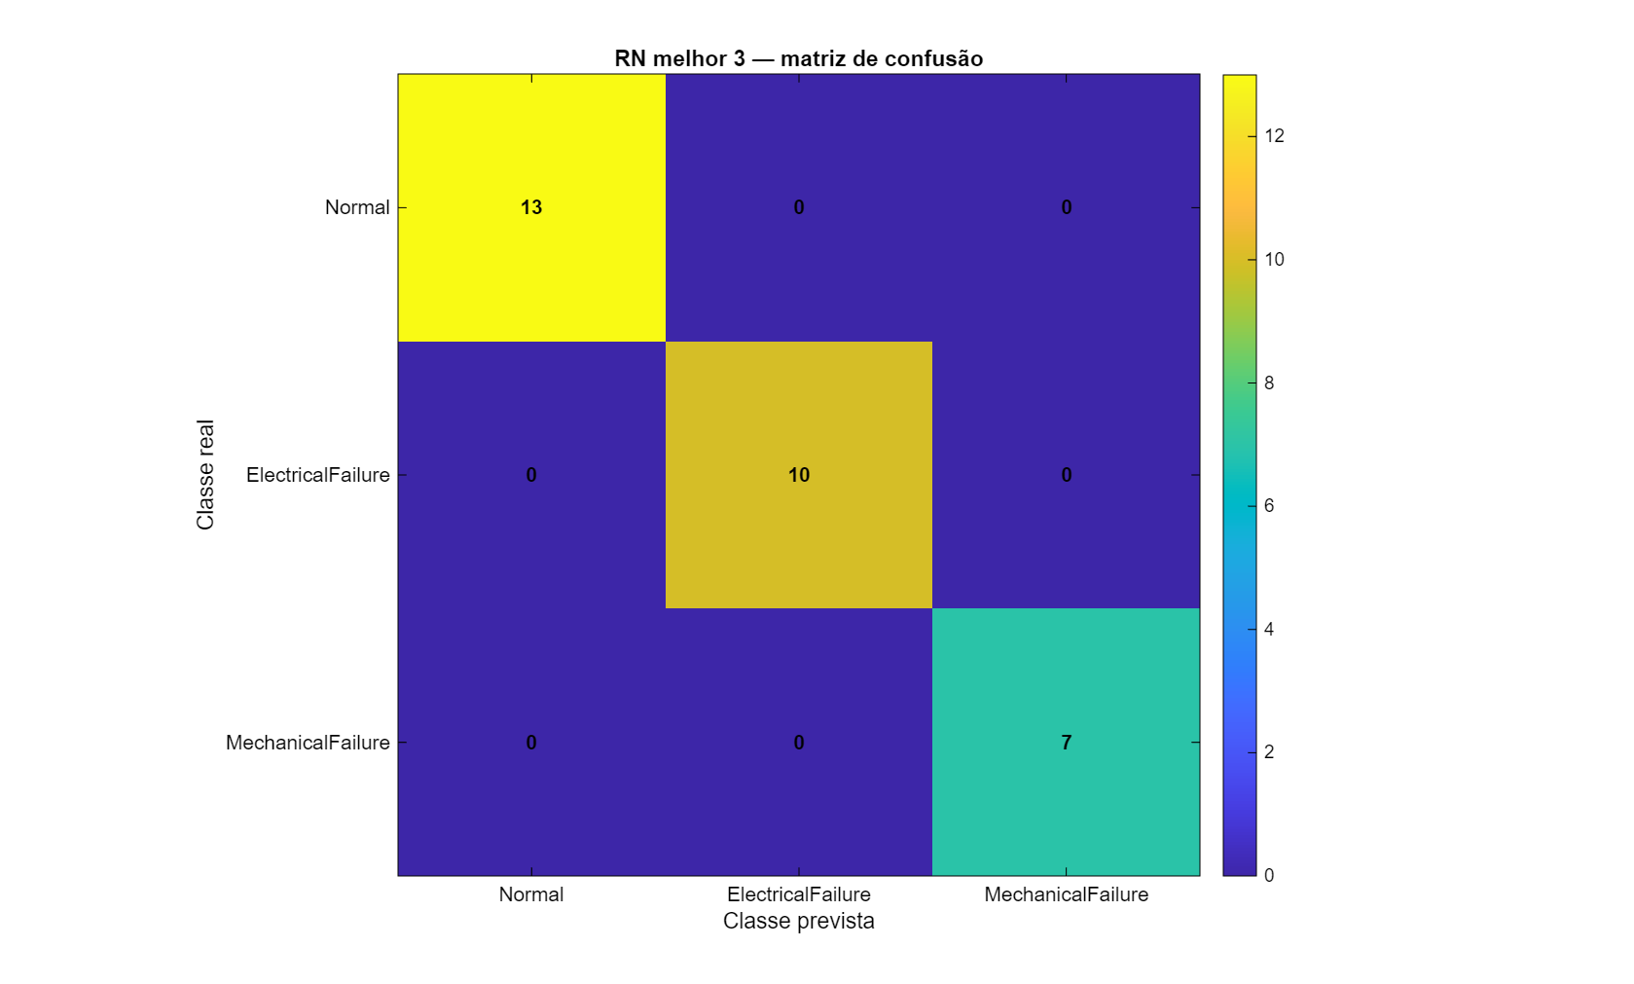
Figura 9 — RN melhor 3 — matriz de confusão

5. Tarefa 3.4 — Comparação entre CBR e Redes Neuronais

5.1 Resultados Obtidos
Na comparação direta entre CBR e RN no dataset de teste externo, os resultados globais foram todos de 100%. O resumo é apresentado na tabela seguinte:

Método | Taxa Global | Por Classe
CBR — sem normalização | 100% | 100%
CBR — com normalização | 100% | 100%
RN melhor 1 (Config. 16) | 100% | 100%
RN melhor 2 (Config. 2) | 100% | 100%
RN melhor 3 (Config. 13) | 100% | 100%

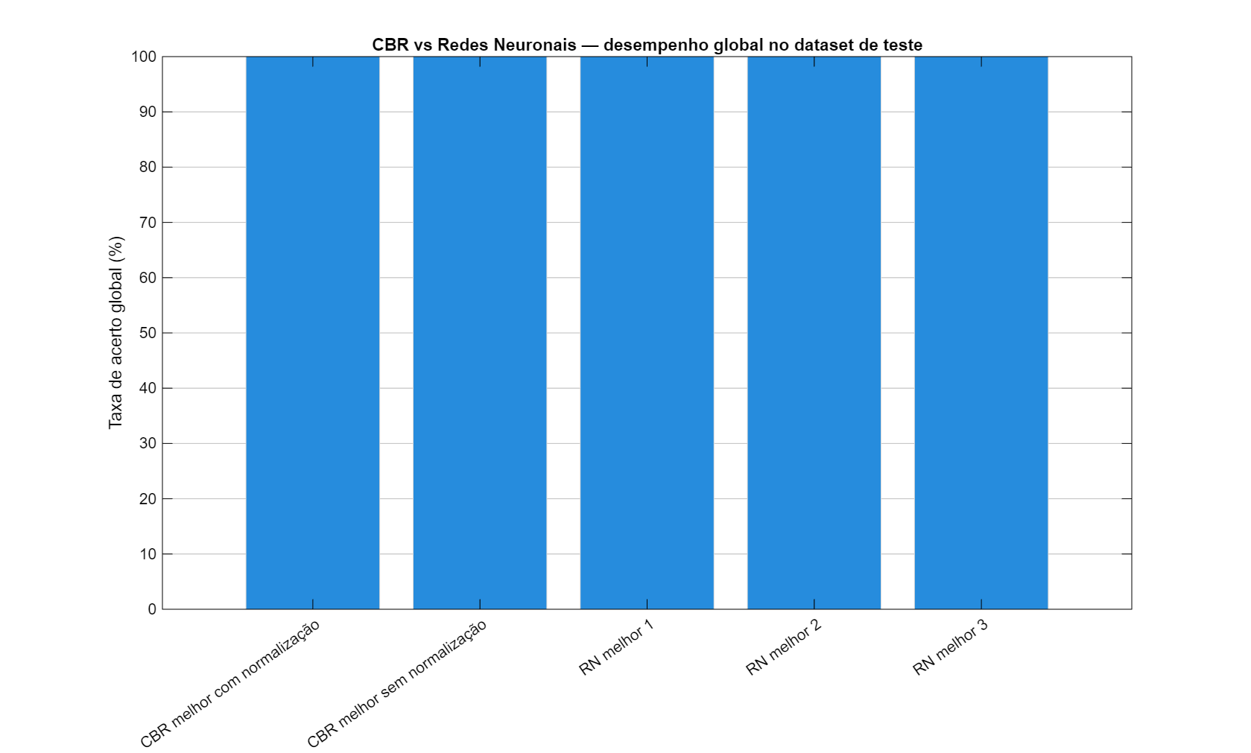
Figura 10 — Comparação global: CBR vs Redes Neuronais
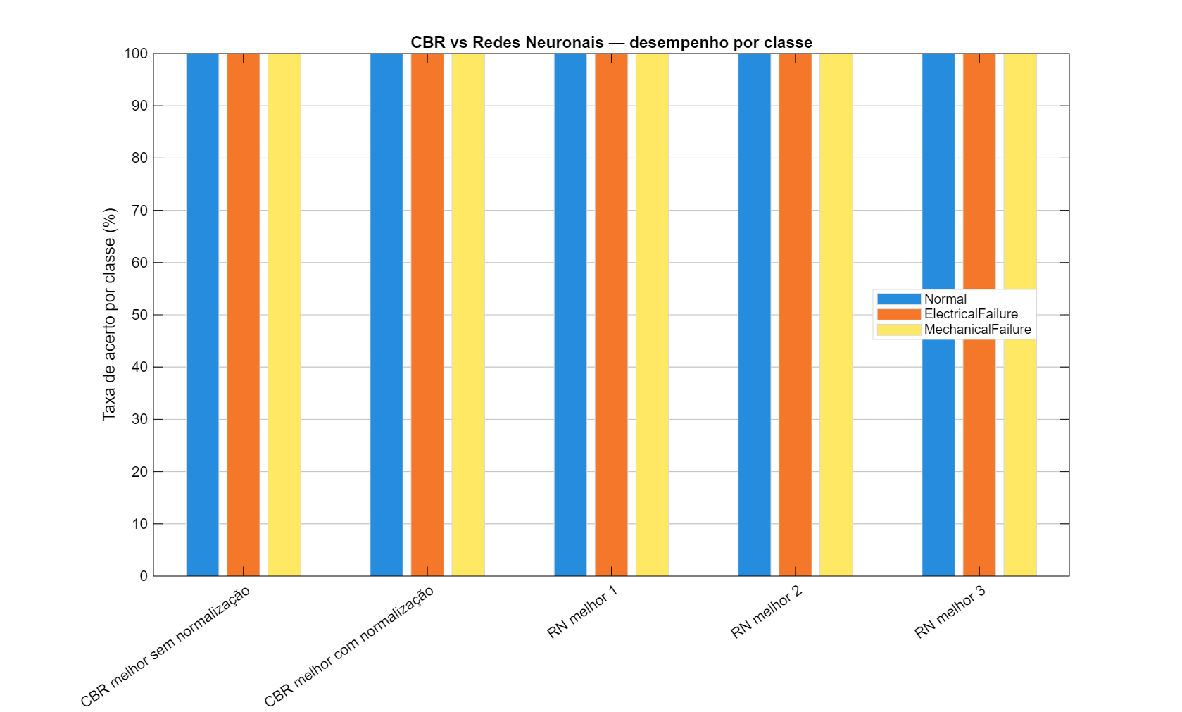
Figura 11 — Comparação por classe: CBR vs Redes Neuronais

5.2 Análise Comparativa
Apesar de os resultados quantitativos serem iguais no dataset de teste, as duas abordagens têm características distintas que justificam uma análise mais aprofundada.

CBR — Raciocínio Baseado em Casos
- Vantagem: interpretabilidade elevada — a decisão é justificada pelo caso mais similar;
- Vantagem: adapta-se bem quando há casos históricos relevantes;
- Vantagem: o ciclo Retrieve/Reuse/Revise/Retain permite incorporar feedback do utilizador;
- Limitação: depende fortemente da definição de similaridade e dos pesos atribuídos;
- Limitação: pode tornar-se menos eficiente com bases de casos muito grandes.

Redes Neuronais Feedforward
- Vantagem: excelente desempenho preditivo e boa capacidade de generalização;
- Vantagem: conseguem modelar relações não lineares complexas entre variáveis;
- Vantagem: depois de treinadas, a classificação é computacionalmente rápida;
- Limitação: menor interpretabilidade — dificuldade em justificar a decisão;
- Limitação: exigem estudo cuidadoso da arquitetura, parâmetros e função de treino.

5.3 Conclusão da Comparação
Neste trabalho, ambas as abordagens atingiram desempenho perfeito no conjunto de teste externo. No entanto, o CBR é mais explicável e intuitivo, sendo especialmente adequado quando a transparência da decisão é prioritária. As redes neuronais, por sua vez, são mais flexíveis e adequadas para aprender padrões complexos em grandes volumes de dados.
Em contexto de aplicação industrial, a escolha entre os dois métodos depende do objetivo: quando se pretende explicar a decisão a um operador humano, o CBR é mais vantajoso; quando se pretende maximizar o desempenho preditivo em cenários complexos, as redes neuronais são preferíveis.

6. Conclusões
O presente trabalho permitiu implementar e comparar duas abordagens distintas de Inteligência Artificial aplicadas ao diagnóstico de falhas em sistemas industriais: o Raciocínio Baseado em Casos e as Redes Neuronais Feedforward.
As principais conclusões obtidas foram as seguintes:
- O tratamento do dataset foi essencial para garantir dados consistentes e equilibrados entre as três classes (Normal, ElectricalFailure e MechanicalFailure);
- A conversão ordinal dos atributos categóricos mostrou-se adequada dado que preserva as relações de ordem subjacentes;
- O sistema CBR foi implementado corretamente, apresentando desempenho perfeito (100%) no conjunto de teste para todas as configurações de pesos testadas;
- As redes neuronais alcançaram desempenho muito elevado, com diferenças claras entre funções de treino: trainbr e trainlm destacaram-se como as melhores opções, enquanto traingd revelou desempenho claramente inferior;
- A normalização mostrou-se especialmente relevante nas configurações menos robustas, com menor impacto nas arquiteturas com melhor desempenho;
- Na comparação final, ambas as abordagens classificaram corretamente todos os casos de teste externo.

Do ponto de vista conceptual, o CBR destaca-se pela interpretabilidade e capacidade de justificação das decisões, ao passo que as redes neuronais se distinguem pela flexibilidade e capacidade de aprender padrões complexos. Assim, a escolha entre os dois métodos depende fundamentalmente do objetivo da aplicação: explicação da decisão ou desempenho preditivo e generalização.
Este trabalho contribuiu também para consolidar os conhecimentos práticos de implementação em MATLAB, nomeadamente na Deep Learning Toolbox, e para o entendimento das fases do ciclo CBR e da influência dos hiperparâmetros nas redes neuronais.

